TRƯỜNG ĐẠI HỌC CÔNG NGHỆ THÔNG TIN

ĐẠI HỌC QUỐC GIA THÀNH PHỐ HỒ CHÍ MINH



ĐỒ ÁN PHẦN MỀM QUẢN LÝ PHÒNG MẠCH TƯ

Giảnh viên hướng dẩn:

Lê Thanh Trọng

Nhóm thực hiện:

Trần Hữu Lộc – 17520700

Nguyễn Trọng Khanh - 17520627

Nguyễn Văn Minh – 17520759

NHẬN XÉT CỦA GIẢNG VIÊN

………………………………………………………………………………………………………………………………………………………………………………………………………………………………………………………………………………………………………………………………………………………………………………………………………………………………………………………………………………………………………………………………………………………………………………………………………………………………………………………………………………………………………………………………………………………………………………………………

………………………………………………………………………………………………………………………………………………………………………………………………………………………………………………………………………………………………………………………………………………………………………………………………………………………………………………………………………………………………………………………………………………………………………………………………………………………………………………………………………………………………………………………………………………………………………………………………

………………………………………………………………………………………………………………………………………………………………………………………………………………………………………………………………………………………………………………………………………………………………………………………………………………………………………………………………………………………………………………………………………………………………………………………………………………………………………………………………………………………………………………………………………………………………………………………………

………………………………………………………………………………………………………………………………………………………………………………………………………………………………………………………………………………………………………………………………………………………………………………………………………………………………………………………………………………………………………………………………………………………………………………………………………………………………………………………………………………………………………………………………………………………………………………………………

Nội dung

GIỚI THIỆU 4

PHẦN 1: TỔNG QUAN 5

I.1 Thông tin nhóm 5

I.2 Mục Tiêu nhóm 5

I.3 Nội quy nhóm 5

I.4 Đánh giá nhóm 5

PHẦN II: SƠ ĐỒ LỚP 6

PHẦN III: CÁC FRAMEWORK 6

III.1 MySql JDBC. 6

III.2 NetBeans 6

PHẦN IV: HƯỚNG DẪN CÀI ĐẶT PHẦN MỀM 7

IV.1 Hướng dẫn thêm thêm datacase vào cơ sở dữ liệu Mysql 7

III.2 Kết nối Mysql với netbeans 8

IV.3 Thay đổi chuổi kết nối 9

PHẦN V: DANH SÁCH MÀN HÌNH 10

Danh sách các chức năng 10

V.1 Thông tin tài khoản 12

V.2 Quản lý tài khoản 13

V.3 Quyền hạn 14

V.4 Đổi mật khẩu 15

V.5 Nhật ký hệ thống 16

V.6 Sao lưu 17

V.7 Khôi phục 18

V.8 Thông tin nhân viên 19

V.9 Thông tin bệnh nhân 21

V.10 Danh sách khám bệnh 22

V.11 Danh sách chờ 23

V.12 Lập phiếu khám 24

V.13 Lập đơn thuốc 26

V.14 Lập hóa đơn 27

V.15 Tham số 29

V.16 Thuốc 30

V.17 Đơn vị 31

V.18 Cách dùng thuốc 33

V.19 Loại bệnh 34

V.20 Báo cáo sử dụng thuốc 35

V.21 Báo cáo danh thu 36

PHẦN VI: ƯU NHƯỢC ĐIỂM 37

VI.1 Ưu điểm 38

VI.2 Nhược điểm 38

VII: TÀI LIỆU KHAM KHẢO 38

LỜI CẢM ƠN 38

# GIỚI THIỆU

Hiện nay mọi việc đều được tin học hóa. Các phần mềm đã giúp con người rất nhiều trong công việc của mình, đem lại hiệu quả cao trong công việc, tiết kiệm chi phí công sức. “ Phần mềm quản lý phòng mạch tư’ là phần mềm hỗ trợ nhân viên bệnh viện thực hiện các công việc của mình một cách nhanh chóng.

Nhóm em xin cảm ơn thầy Lê Thanh Trọng đã hướng dẫn nhóm em hoàn thành bài báo cáo này.

# PHẦN 1: TỔNG QUAN

## I.1 Thông tin nhóm

|  |  |  |  |
| --- | --- | --- | --- |
| **MSSV** | **Họ tên** | **Email** | **Vai trò** |
| **17520700** | Trần Hữu Lộc | [17520700@gm.uit.edu.vn](mailto:17520700@gm.uit.edu.vn) | Lãnh Đạo, Góp ý,Lập trình |
| **17520627** | Nguyễn Trọng Khanh | [17520627@gm.uit.edu.vn](mailto:17520627@gm.uit.edu.vn) | Bổ Sung, Giao Dịch, Lập Trình |
| **17520759** | Nguyễn Văn Minh | [17520759@gm.uit.edu.vn](mailto:17520759@gm.uit.edu.vn) | Điều Phối, Ý Kiến, Thiết kế giao diện |

## I.2 Mục Tiêu nhóm

- Giải quyết vấn đề lựa chọn đồ án

- Những vấn đề cần tìm hiểu với đồ án đã chọn

- Phân công công việc cần tìm hiểu cho từng thành viên

- Đánh giá tiến độ làm việc của từng thành viên

- Tổng hợp các văn bản từ từng thành viên để hoàn thiện đồ án

## I.3 Nội quy nhóm

- Mỗi thành viên cần đi họp nhóm đúng giờ.

- Hoàn thành công việc được phân công đúng thời hạn đã đề ra.

- Đưa ra các ý kiến, góp ý cho phần công việc của từng thành viên.

- Nhận xét đánh giá đúng với quá trình làm việc của từng thành viên.

## I.4 Đánh giá nhóm

|  |  |  |  |  |
| --- | --- | --- | --- | --- |
| **MSSV** | **Họ tên** | **Tỷ lệ % công việc được giao** | **Tỷ lệ % công việc**  **hoàn thành tốt** | **Nhận xét** |
| **17520700** | Trần Hữu Lộc | 35% | 85% | Tốt |
| **17520627** | Nguyễn Trọng Khanh | 35% | 80% | Tốt |
| **17520759** | Nguyễn Văn Minh | 30% | 80% | Tốt |

# PHẦN II: SƠ ĐỒ LỚP

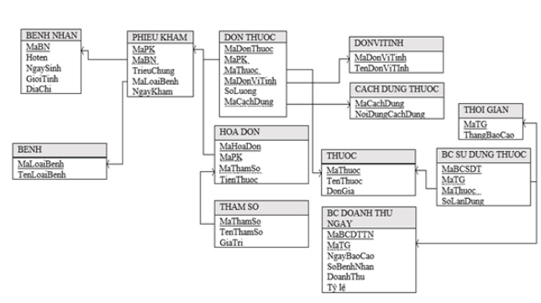

# PHẦN III: CÁC FRAMEWORK

## III.1 MySql JDBC.

* Là lớp được dụng để kết nối với cơ sở dữ liệu mysql.
* Hướng dẫn cài đặt:

<https://o7planning.org/vi/10167/huong-dan-su-dung-java-jdbc>

## III.2 NetBeans

* Là IDE dùng để thiếu kế và sử lý code cho ứng dụng.
* Download

<https://netbeans.apache.org/download/nb112/nb112.html>

# PHẦN IV: HƯỚNG DẪN CÀI ĐẶT PHẦN MỀM

## IV.1 Hướng dẫn thêm thêm datacase vào cơ sở dữ liệu Mysql

* Copy query trong file qlpk.sql kèm treo phần mềm.

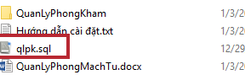

* Mở Mysql lên

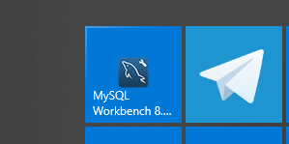

* Paste query vào trong của sổ của mysql và tiến hàng chạy

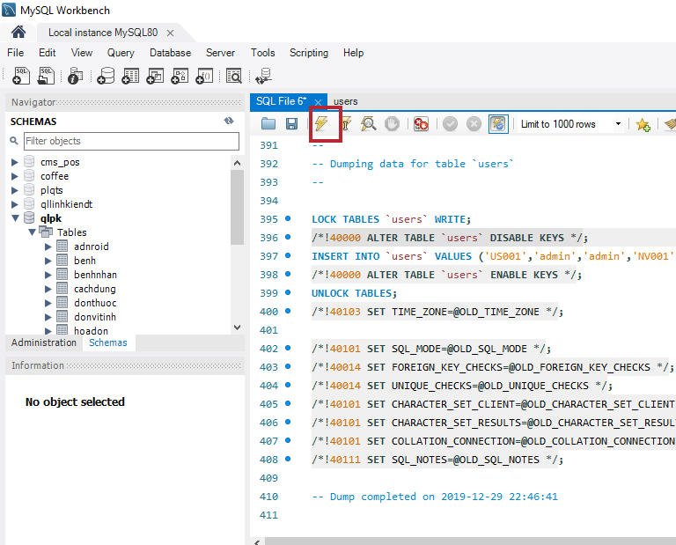

## III.2 Kết nối Mysql với netbeans

* Chuột phải vào database chọn New Connection
* Trong driver file -> add (Trỏ rới file Connector trong thư mục lib của project)

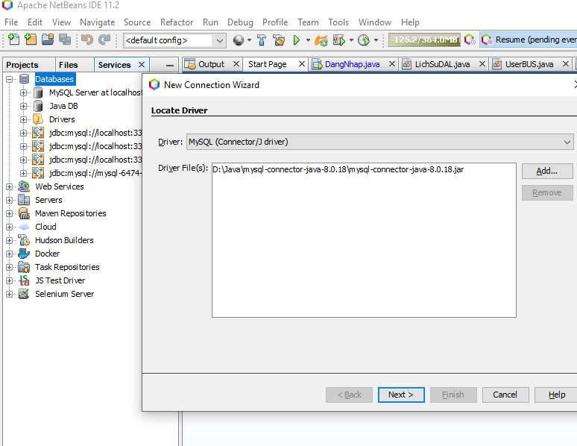

* Điền đầy đủ thông tin và chọn kết nối

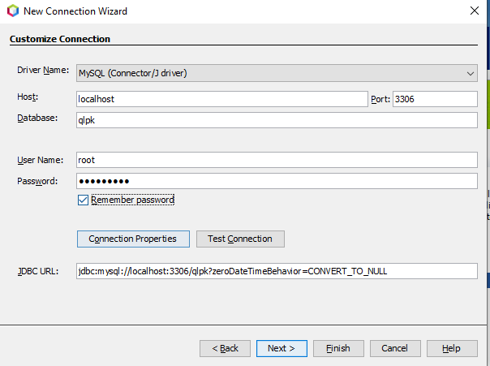

* Thành công như hình

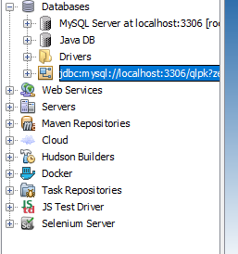

## IV.3 Thay đổi chuổi kết nối

* Mở file ConnectDB

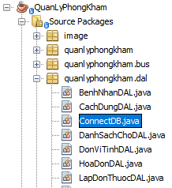

* Thay đổi chuổi kết nối, port, host, tài khoản, mật khẩu

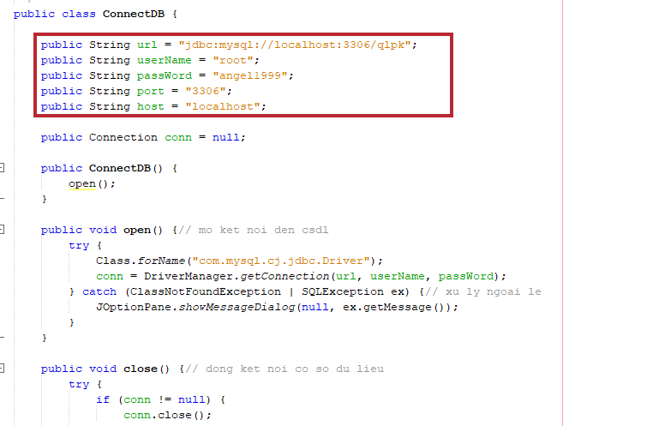

# PHẦN V: DANH SÁCH MÀN HÌNH

## Danh sách các chức năng

|  |  |
| --- | --- |
| STT | Tên Chức Năng |
| 1 | Thông tin tài khoản |
| 2 | Quản lý tài khoản |
| 3 | Vai trò quyền hạn |
| 4 | Đổi mật khẩu |
| 5 | Nhật kí hệ thống |
| 6 | Sao lưu |
| 7 | Khôi phục |
| 8 | Thông tin nhân viên |
| 9 | Thông tin bệnh nhân |
| 10 | Danh sách khám bệnh |
| 11 | Lập danh sách khám bệnh |
| 12 | Lập phiếu khám bệnh |
| 13 | Lập đơn thuốc |
| 14 | Lập hóa đơn |
| 15 | Tham số |
| 16 | Thuốc |
| 17 | Đơn vị tính |
| 18 | Cách Dùng |
| 19 | Loại bệnh |
| 20 | Báo cáo doanh thu theo tháng |
| 21 | Báo cáo sử dụng thuốc theo ngày |

## V.1 Thông tin tài khoản

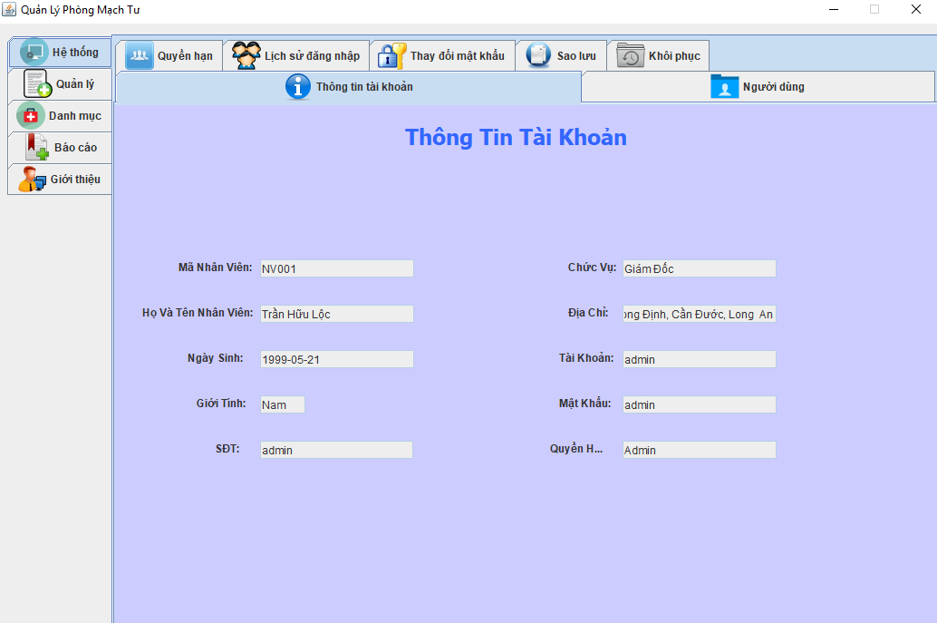

Code xử lý load thông tin nhân viên:

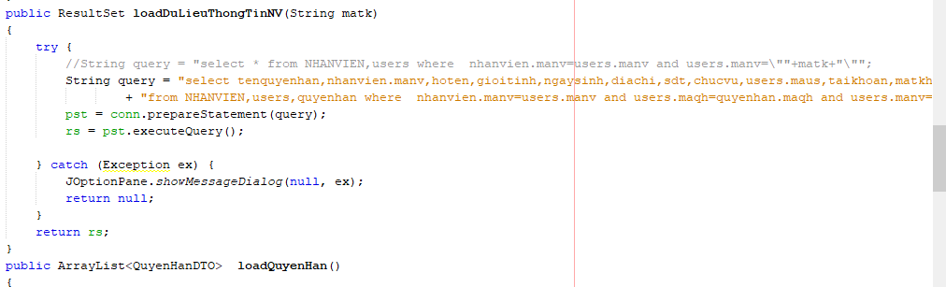

## V.2 Quản lý tài khoản

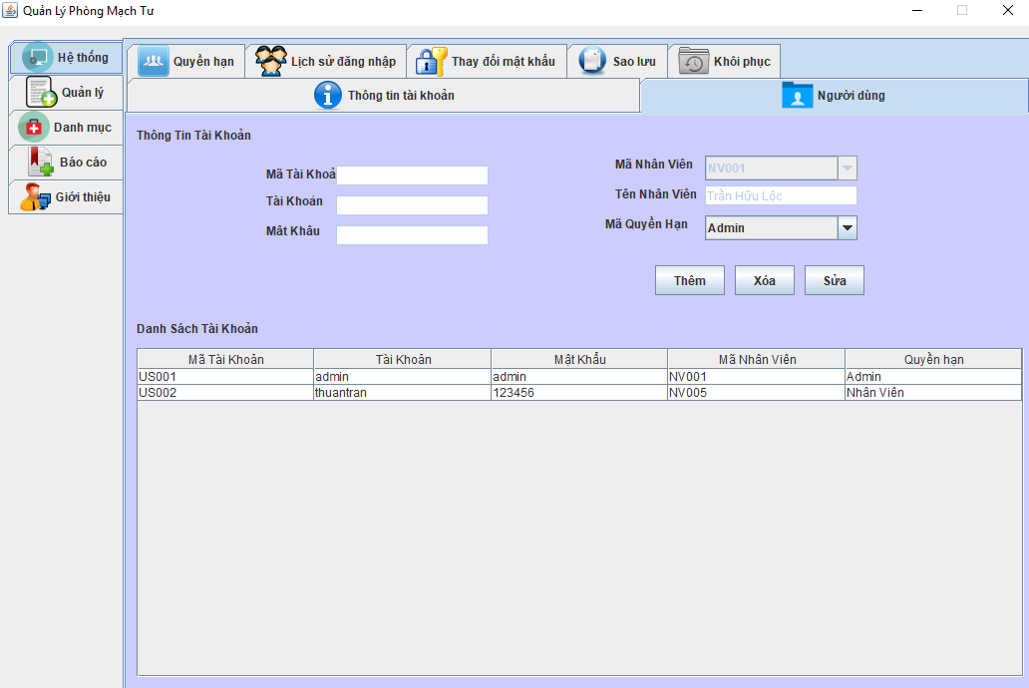

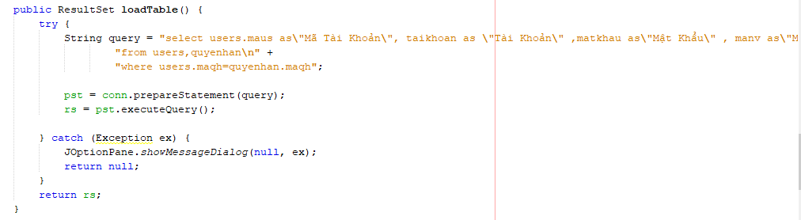

## V.3 Quyền hạn

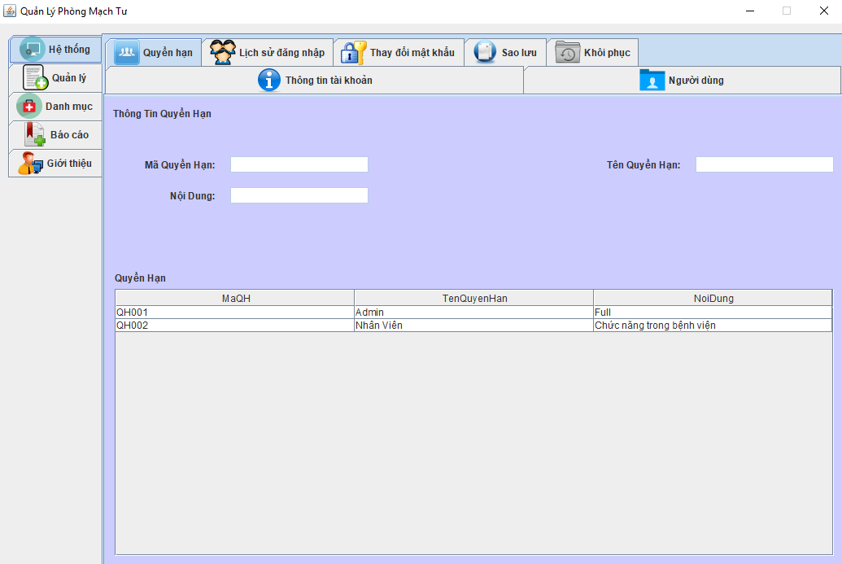

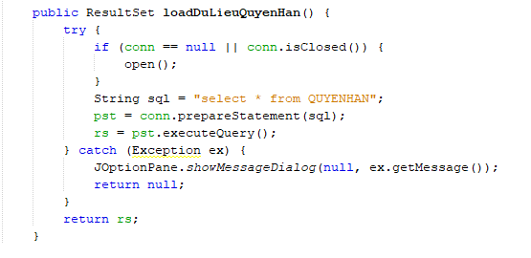

## V.4 Đổi mật khẩu

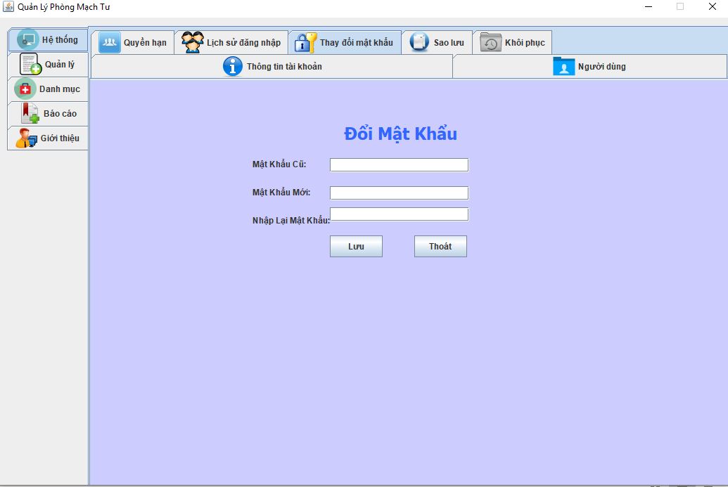

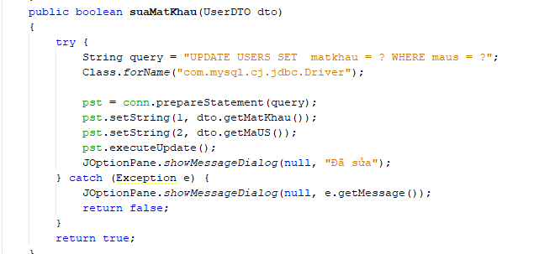

## V.5 Nhật ký hệ thống

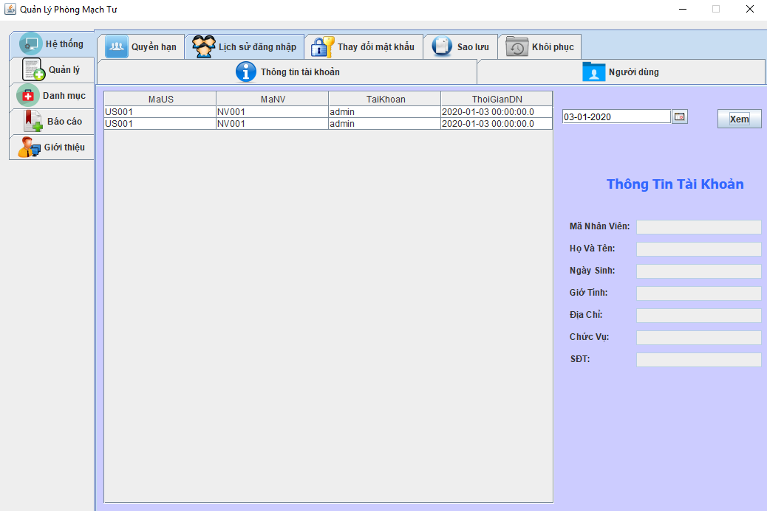

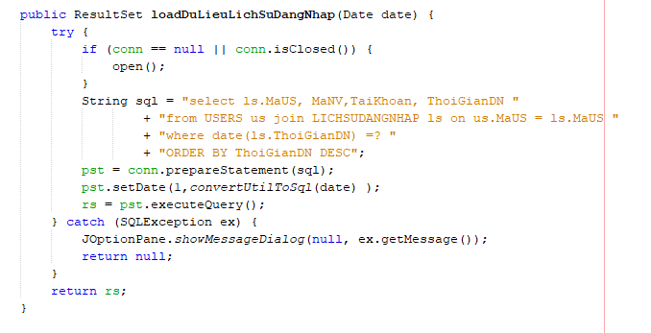

## V.6 Sao lưu

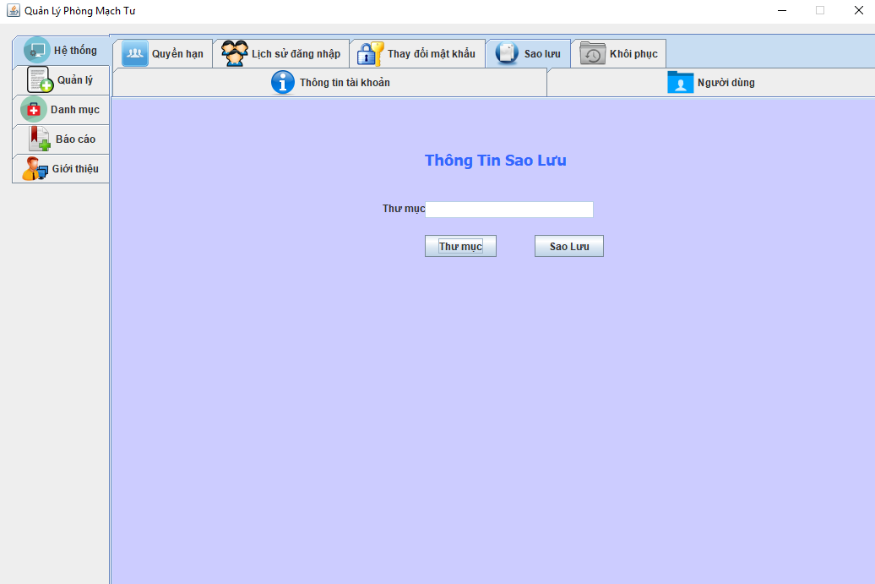

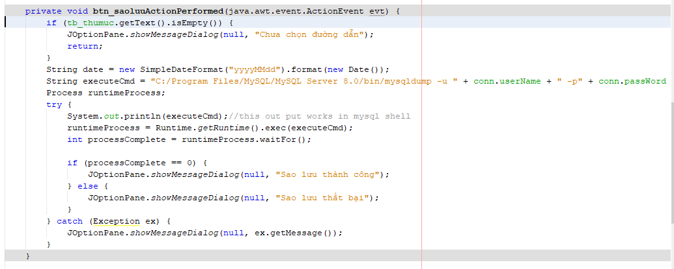

## V.7 Khôi phục

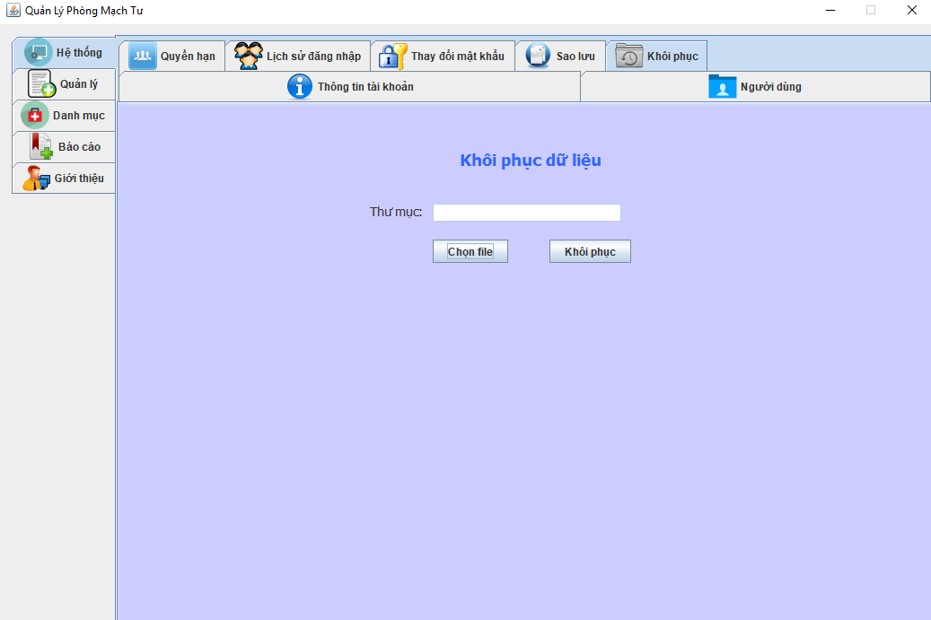

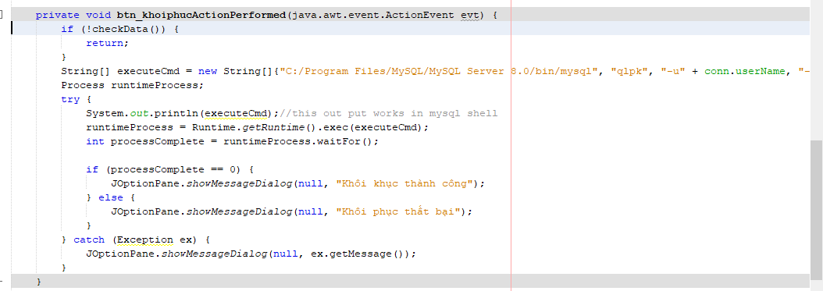

## V.8 Thông tin nhân viên

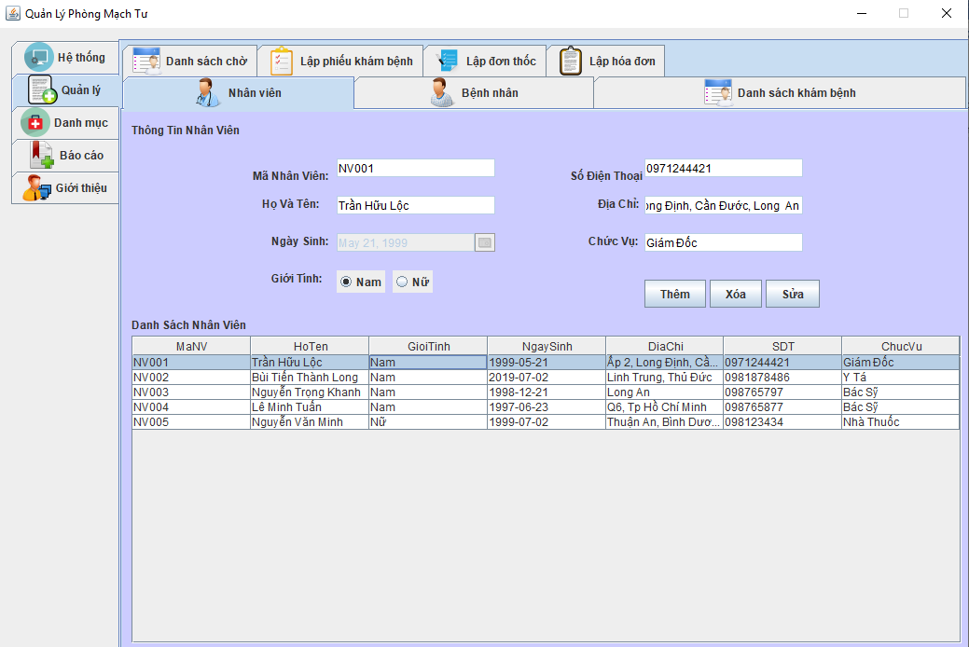

|  |  |  |  |  |
| --- | --- | --- | --- | --- |
| STT | Tên xử lý | Ý nghĩa | Điền kiện | Ghi chú |
| 1 | Mã nhân viên | Nhập thông tin nhân viên | Click vào button “thêm” hoặc button “Sửa” |  |
| 2 | Họ và tên | Nhập họ và tên | Click vào button “thêm” hoặc button “Sửa” |  |
| 3 | Ngày sinh | Nhập ngày sinh | Click vào button  “thêm” hoặc button “Sửa” |  |
| 4 | Giới tính | Chọn giới tính | Click vào button “thêm” hoặc button “Sửa” |  |
| 5 | Số điện thoại | Nhập số điện thoại | Click vào button  “thêm” hoặc button “Sửa” |  |
| 6 | Địa chỉ | Nhập địa chỉ | Click vào button “thêm” hoặc button “Sửa” |  |
| 7 | Chức vụ | Nhập chức vụ | Click vào button “thêm” hoặc button “Sửa” |  |
| 8 | Thêm | Thêm thông tin nhân viên | Click vào button “Thêm” | Các textField và combobox được reset, mã nhân viên mới được tự động tạo mới |
| 9 | Xóa | Xóa thông tin nhân viên | Click vào button “Xóa” | Thông tin nhân  viên sẽ được xóa khỏi CSDL. |
| 10 | Sửa | Sửa thông tin nhân viên | Click vào button “Sửa” | Các textField và combobox sau khi sửa sẽ được đổ dữ liệu tương ứng dựa vào thông tin trong  CSDL |
| 11 | Cập nhật Họ và tên | Tự động lấy Họ và tên của các nhân viên đổ vào table |  | Được tự động lấy từ CSDL |
| 12 | Cập nhập giới tính | Tự động lấy giới tính của  các nhân viên đổ vào table |  | Được tự động lấy từ CSDL |
| 13 | Cập nhật số điện thoại | Tự động lấy số điện thoại của các nhân viên đổ vào table |  | Được tự động lấy từ CSDL |
| 14 | Cập nhật Ngày sinh | Tự động lấy Ngày sinh  của các nhân viên đổ vào table |  | Được tự động lấy từ CSDL |
| 15 | Cập nhật địa chỉ | Tự động lấy địa chỉ của các nhân viên đổ vào table |  | Được tự động lấy từ CSDL |
| 16 | Cập nhật chức vụ | Tự động lấy Chức vụ của các nhân viên đổ vào table |  | Được tự động lấy từ CSDL |

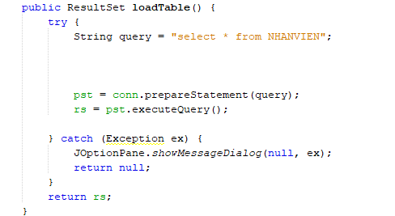

## V.9 Thông tin bệnh nhân

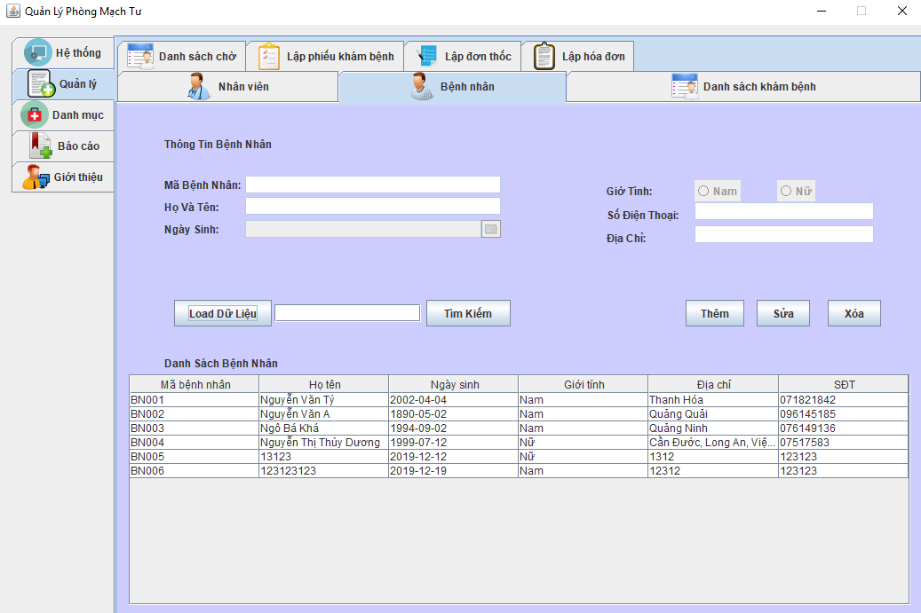

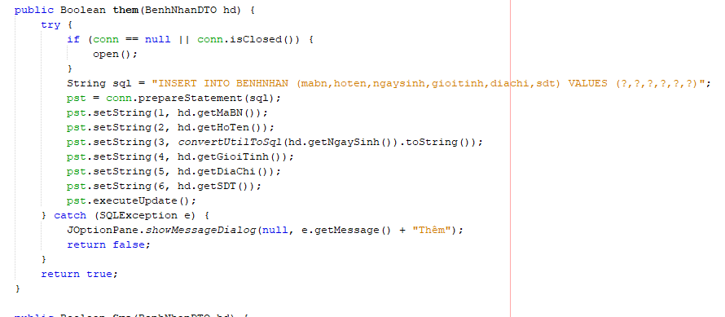

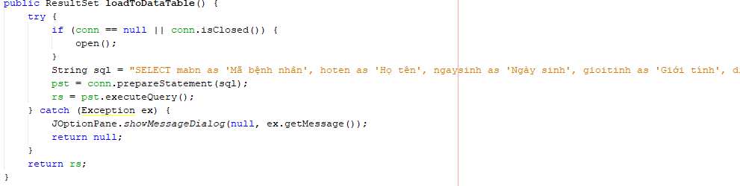

## V.10 Danh sách khám bệnh

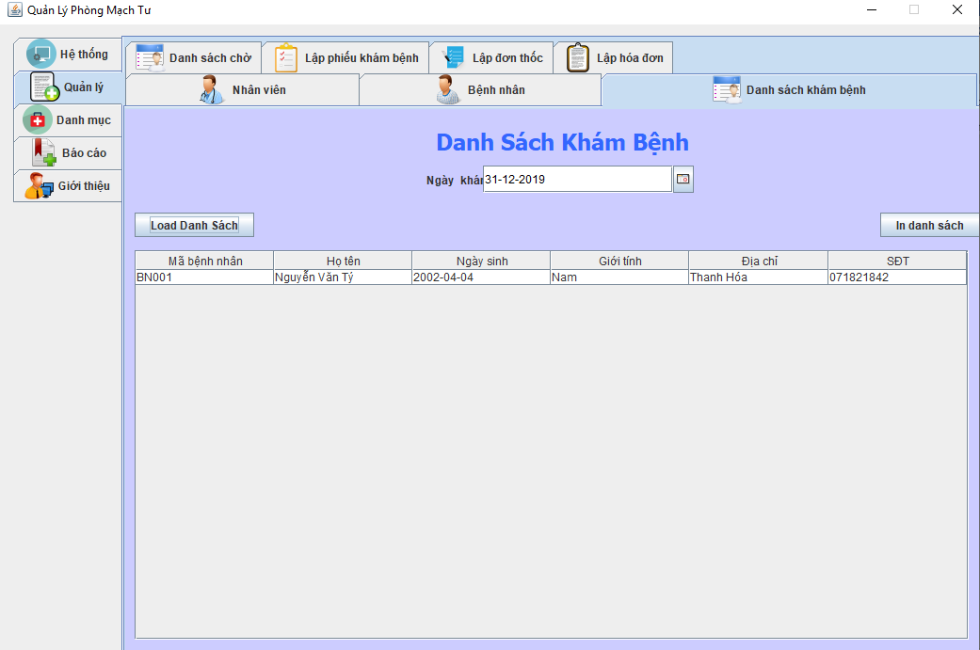

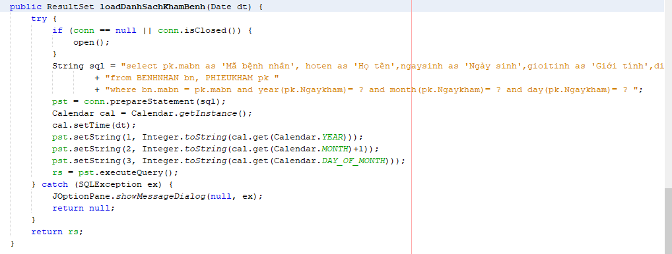

## V.11 Danh sách chờ

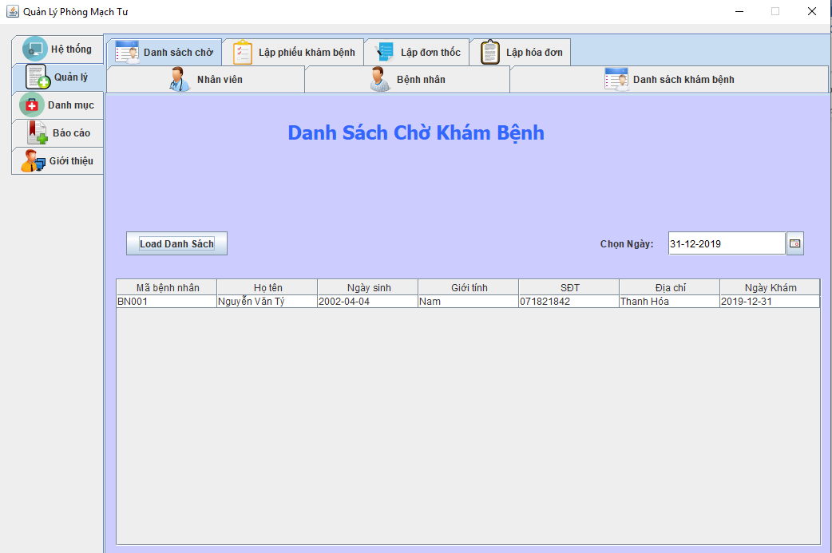

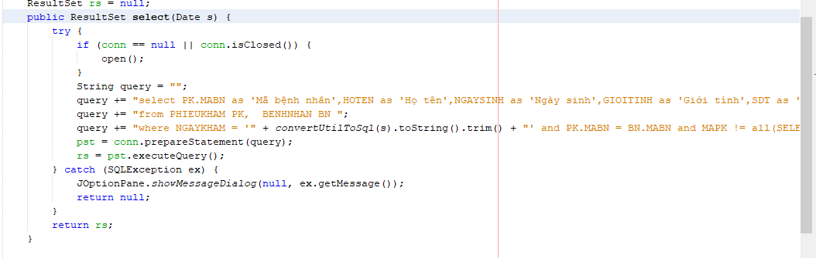

## V.12 Lập phiếu khám

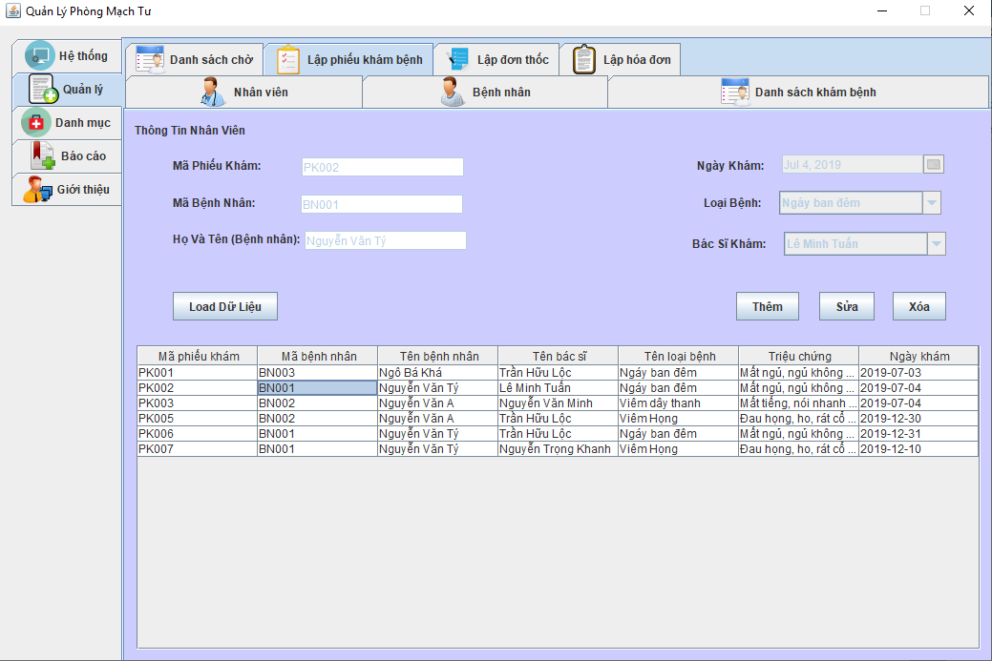

|  |  |  |  |
| --- | --- | --- | --- |
| Tên xử lý | Ý nghĩa | Điền kiện | Ghi chú |
| Tạo mã phiếu khám | Mã phiếu khám được tạo tự động | Sau khi click vào button Thêm |  |
| Tìm mã bệnh nhân | Người dùng nhập mã bệnh nhân vào textField sau đó nhấn button “tìm” để tìm bệnh nhân. Nếu tìm thầy tên bệnh nhân sẽ hiện ở textField “họ và tên” | Sau khi click vào button Thêm hoặc Sửa | Mã và họ tên bệnh nhân được lấy từ CSDL bệnh nhân |
| Nhập ngày khám | Người dùng nhập ngày khám bệnh | Sau khi click vào button Thêm hoặc Sửa |  |
| Chọn loại bệnh | Người dùng chọn loại bệnh có sẵn trong combobox | Sau khi click vào button Thêm hoặc Sửa | Loại bệnh được lấy từ CSDL loại bệnh |
| Chọn bác sĩ khám | Người dùng chọn bác sĩ khám có sẵn trong  Combobox | Sau khi click vào button Thêm  hoặc Sửa | Bác sĩ khám được lấy từ  CSDL nhân viên |
| Thêm phiếu khám | Để thêm thông tin phiếu khám. | Click vào button Thêm | Các textbox và combobox được reset, mã phiếu  khám mới được tự động tạo mới |
| Sửa phiếu khám | Để sửa thông tin phiếu khám | Chọn phiếu khám cần sửa trong data grid view sau đó chọn button Sửa | Các textbox và combobox sẽ được đổ dữ liệu tương ứng dựa vào thông tin  trong CSDL |
| Xóa phiếu khám | Để xóa thông tin phiếu khám | Chọn phiếu khám cần sử trong data grid view sau đó chọn button Xóa | Hiển thị thông báo xác nhận xóa |
| Cập nhật Mã phiếu khám | Tự động lấy Mã phiếu  khám đổ vào data grid view |  | Được tự động lấy từ CSDL |
| Cập nhật Họ và tên bệnh nhân | Tự động lấy Họ và tên bệnh nhân đổ vào table |  | Được tự động lấy từ CSDL |
| Cập nhật bác sĩ khám | Tự động lấy bác sĩ khám đổ vào table |  | Được tự động lấy từ CSDL |
| Cập nhật ngày khám | Tự động lấy ngày khám đổ vào table |  | Được tự động lấy từ CSDL |
| Cập nhật triệu chứng | Tự động lấy triệu trứng đổ vào table |  | Được tự động lấy từ CSDL |
| Cập nhật loại bệnh | Tự động lấy loại bệnh đổ vào table |  | Được tự động lấy từ CSDL |
| Load dữ liệu | Đổ dữ liệu từ CSDL vào table |  |  |

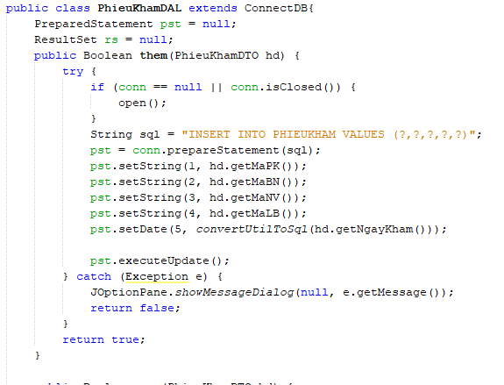

## V.13 Lập đơn thuốc

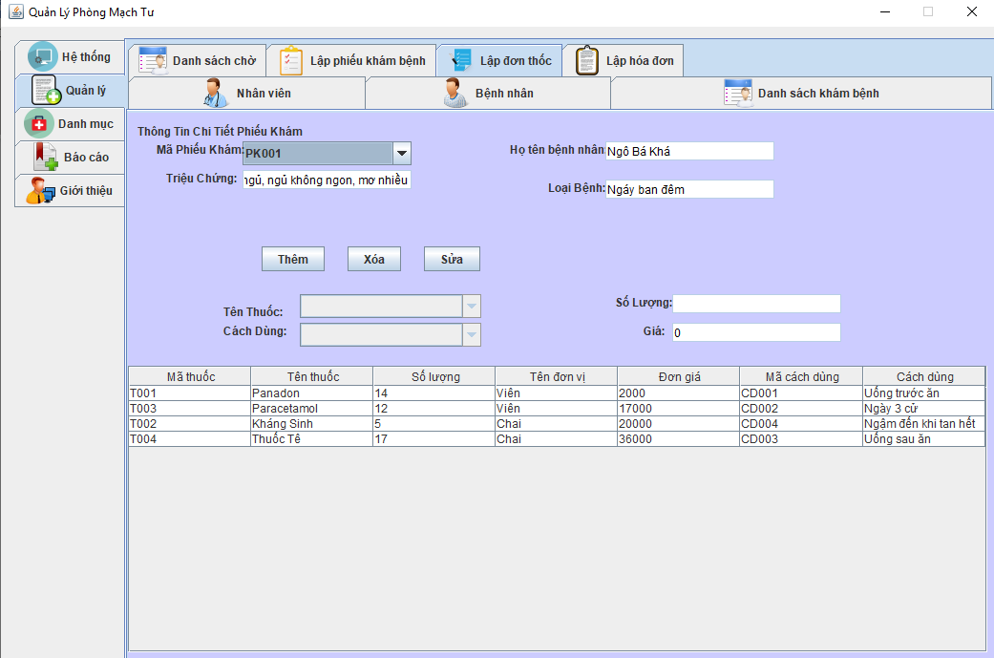

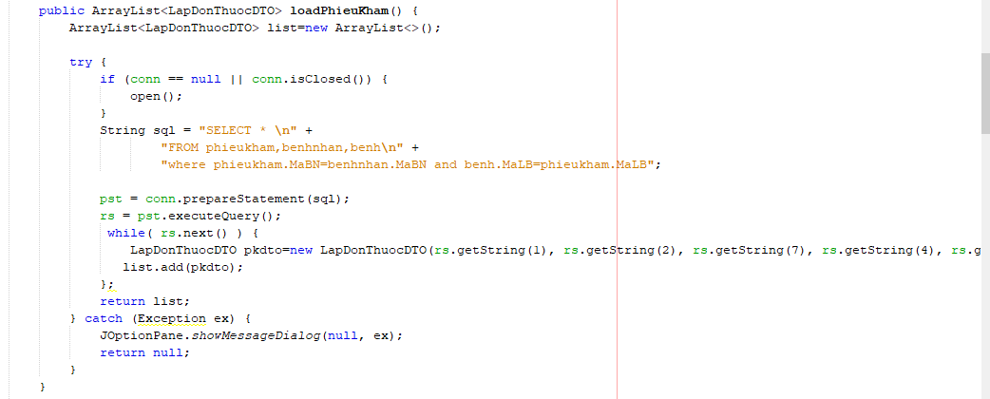

## V.14 Lập hóa đơn

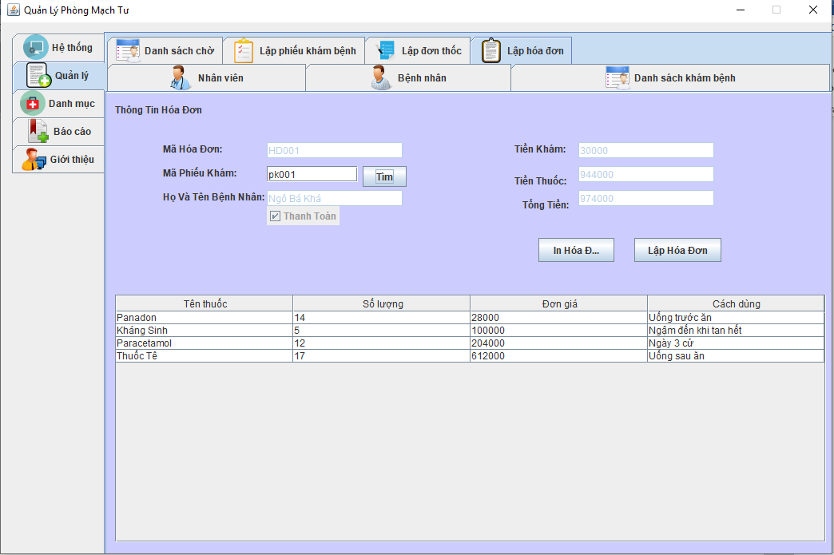

|  |  |  |  |  |
| --- | --- | --- | --- | --- |
| STT | Tên xử lý | Ý nghĩa | Điền kiện | Ghi chú |
| 1 | Tạo mã hóa đơn | Mã hóa đơn được tạo tự động |  |  |
| 2 | Chọn mã phiếu khám | Người dùng nhập mã phiếu khám sau đó click nút “Tìm” để tìm thông tin phiếu khám. Nếu có sẽ load dữ liệu lên các textField |  | Mã phiếu khám được lấy từ  CSDL phiếu khám |
| 3 | Cập nhật Họ và tên bệnh nhân | Được cập nhật tự động dựa vào mã phiếu khám | Sau khi chọn mã phiếu khám |  |
| 4 | Cập nhật tiền khám | Được cập nhật tự động dựa vào giá trị tham số tiền khám | Sau khi chọn mã phiếu khám | Tiền khám được lấy từ CSDL tham số (tiền khám) |
| 5 | Cập nhật tiền thuốc | Được cập nhật tự động dựa vào mã phiếu khám | Sau khi chọn mã phiếu khám | Tiền khám sẽ được tính bằng công thức: tiền thuốc= Tổng Số lượng thuốc*  Đơn giá thuốc của mỗi đơn |
| 6 | Cập nhật tổng tiền | Được cập nhật tự động | Sau khi chọn mã phiếu khám | Tổng tiền = tiền khám + tiền  thuốc |
| 7 | In hóa đơn | In hóa đơn cho bệnh nhân | Sau khi click vào nút In hóa đơn,  Có kết nối với thiết bị in | Chuyển đến giao diện in hóa đơn |
| 8 | Lập hóa đơn | Lập hóa đơn | Sau khi click vào nút Lập hóa đơn |  |
| 9 | Cập nhật tên thuốc | Lấy tên loại thuốc của các đơn thuốc ứng với Mã phiếu khám được chọn đổ vào table | Sau khi chọn mã phiếu khám | Được tự động lấy từ CSDL Đơn thuốc có Mã phiếu khám đã  chọn |
| 10 | Cập nhật số lượng | Lấy số lượng thuốc của các đơn thuốc ứng với Mã phiếu khám được chọn đổ vào table | Sau khi chọn mã phiếu khám | Được tự động lấy từ CSDL Đơn thuốc có Mã phiếu khám đã  chọn |
| 11 | Cập nhật đơn giá | Lấy đơn giá thuốc của các đơn thuốc ứng với Mã phiếu khám được chọn đổ vào table | Sau khi chọn mã phiếu khám | Được tự động lấy từ CSDL Đơn thuốc có Mã phiếu khám đã  chọn |
| 12 | Cập nhật cách dùng | Lấy cách dùng thuốc của các đơn thuốc ứng với Mã phiếu khám được chọn đổ vào table | Sau khi chọn mã phiếu khám | Được tự động lấy từ CSDL Đơn thuốc có Mã phiếu khám đã  chọn |

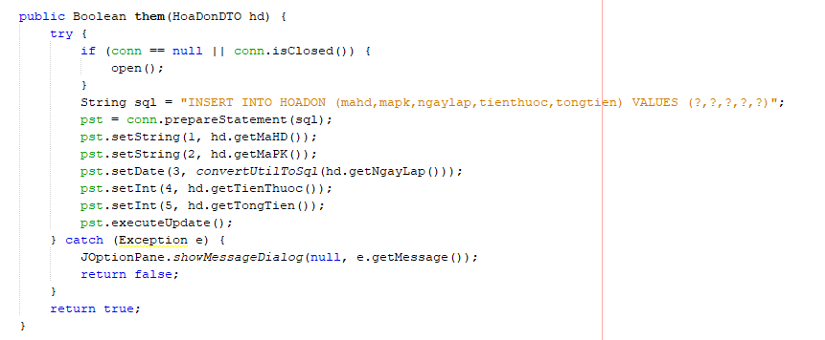

## V.15 Tham số

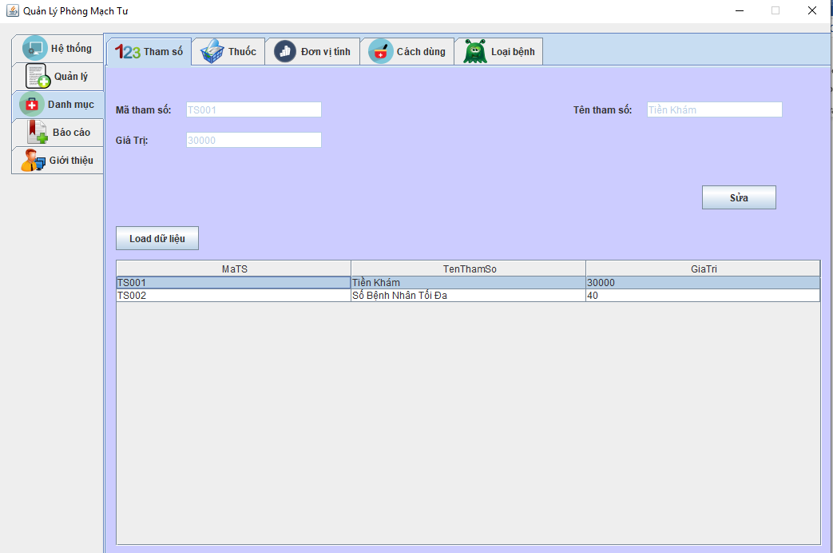

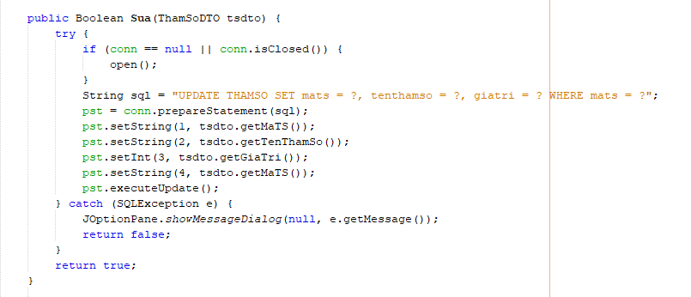

## V.16 Thuốc

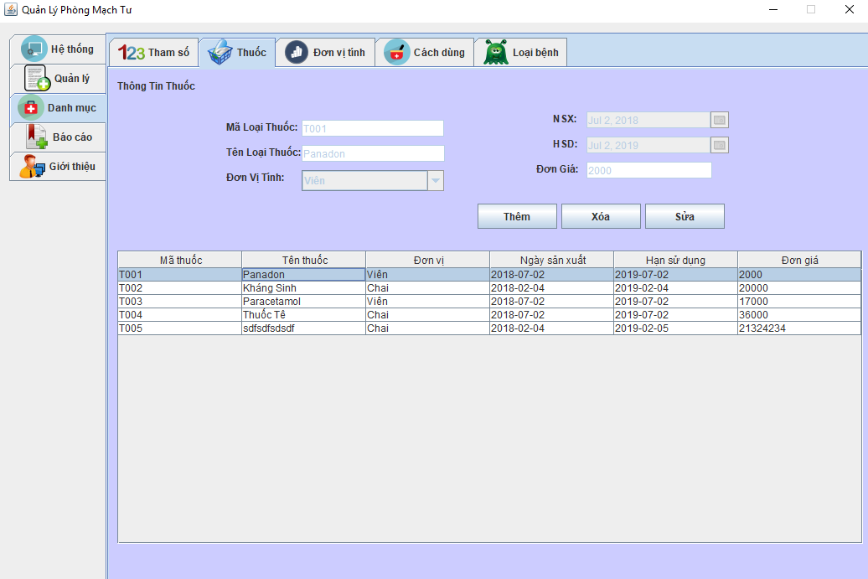

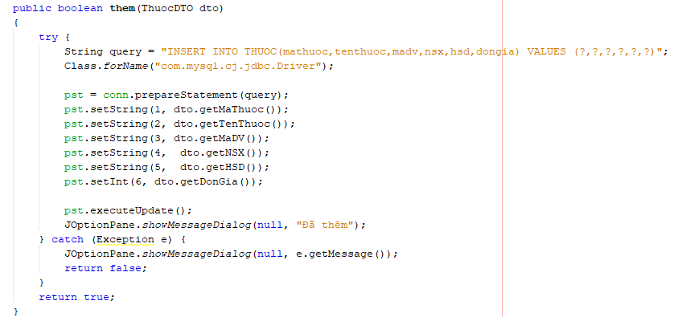

## V.17 Đơn vị

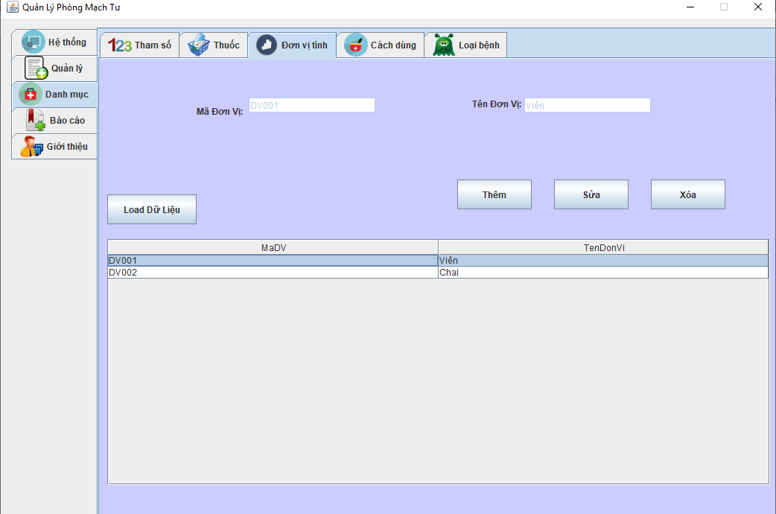

|  |  |  |  |  |
| --- | --- | --- | --- | --- |
| STT | Tên xử lý | Ý nghĩa | Điền kiện | Ghi chú |
| 1 | Mã đơn vị | Nhận Mã đơn vị từ CSDL |  |  |
| 2 | Tên đơn vị | Nhập tên đơn vị |  |  |
| 3 | Load dữ liệu | Đổ dữ liệu từ CSDL vào table | Click vào button “Load dữ liệu” |  |
| 4 | Thêm | Thêm thông tin đơn vị | Click vào button “Thêm” | Các textField và combobox được reset, mã nhân viên mới được tự  động tạo mới |
| 5 | Sửa | Sửa thông tin đơn vị | Click vào button “Sửa” | Các textField và combobox sau khi sửa sẽ được đổ dữ liệu tương ứng dựa vào thông tin trong  CSDL |
| 6 | Xóa | Xóa thông tin đơn vị | Click vào button “Xóa” | Thông tin nhân viên sẽ được xóa khỏi CSDL. |
| 7 | Cập nhật Mã đơn vị | Tự động lấy Mã nhân viên của các nhân viên đổ vào table |  | Được tự động lấy từ CSDL |
| 8 | Cập nhật Tên đơn vị | Tự động lấy Họ và tên của các nhân viên đổ vào table |  | Được tự động lấy từ CSDL |

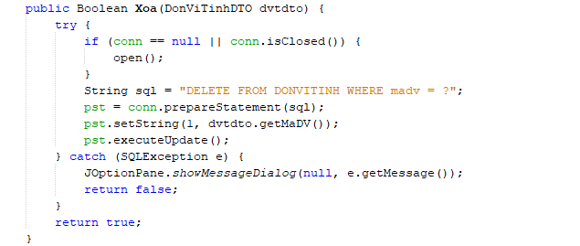

## V.18 Cách dùng thuốc

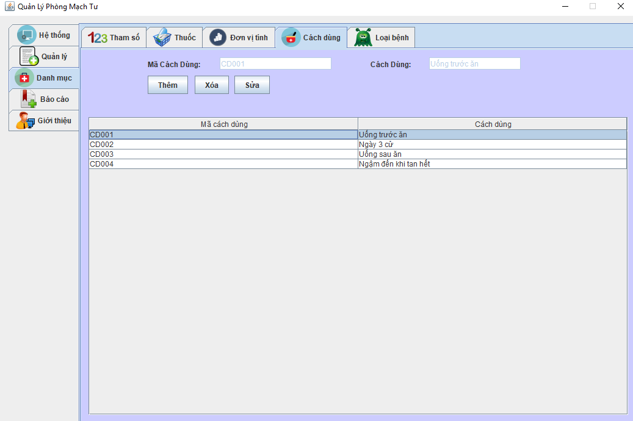

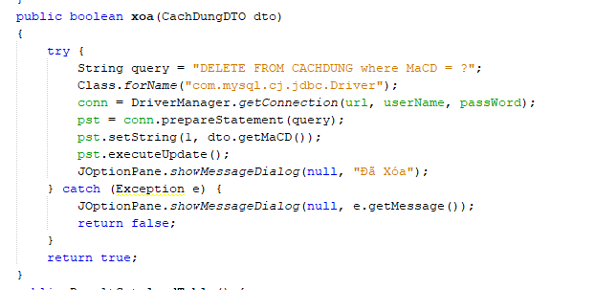

## V.19 Loại bệnh

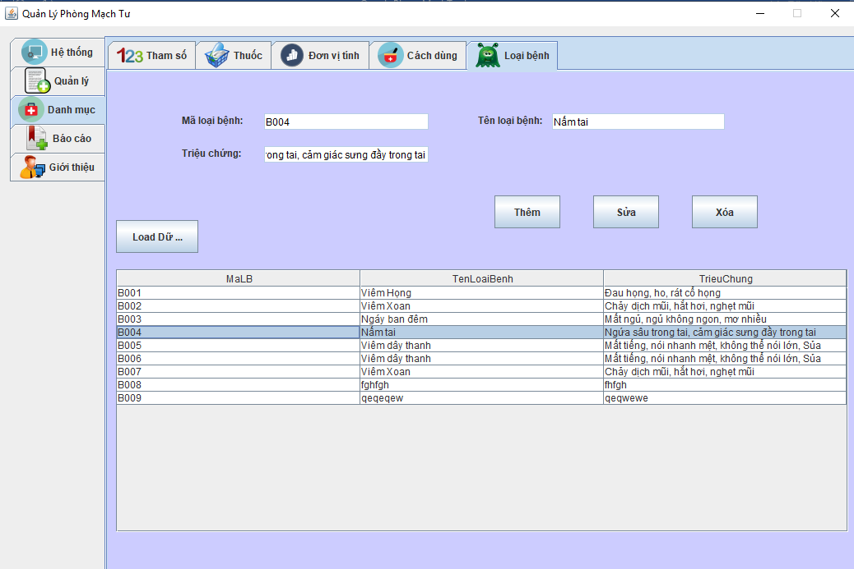

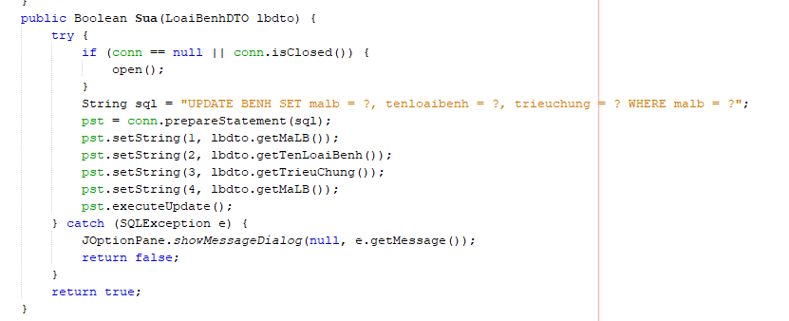

## V.20 Báo cáo sử dụng thuốc

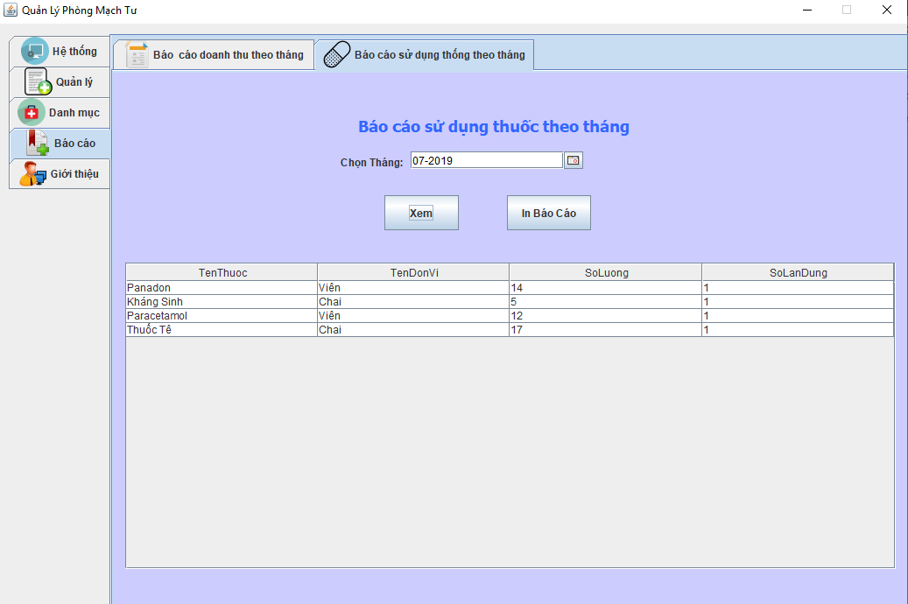

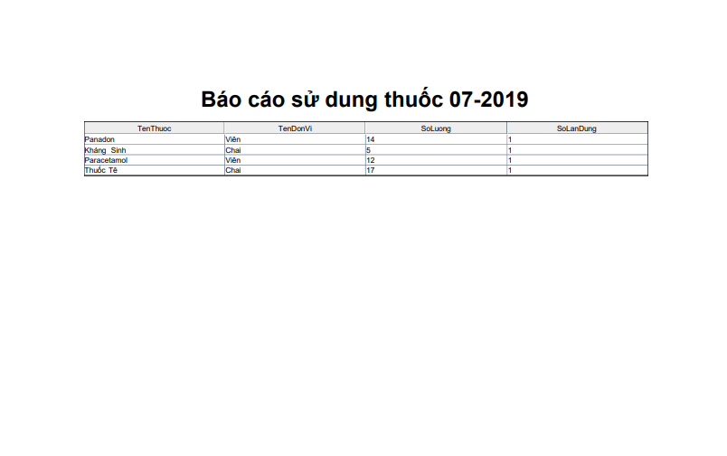

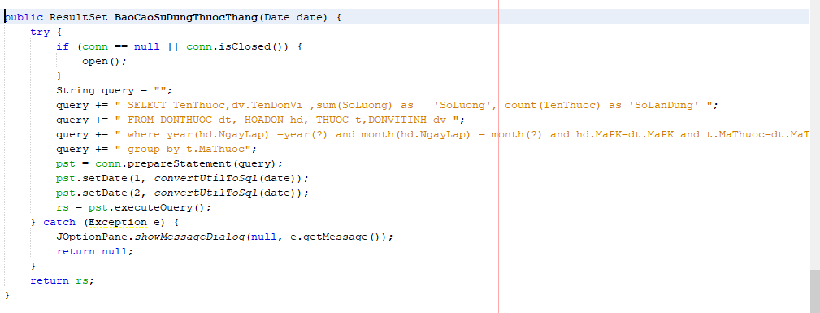

## V.21 Báo cáo danh thu

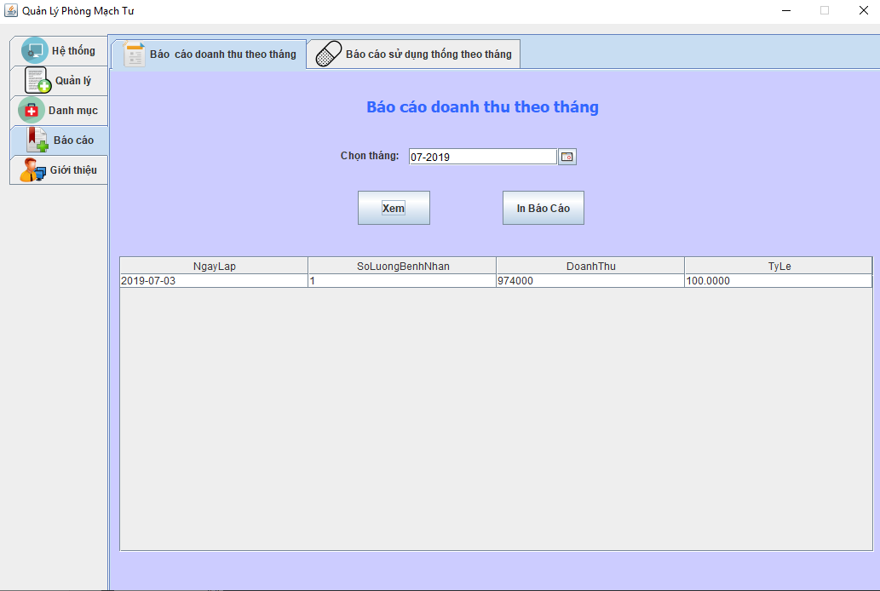

|  |  |  |  |  |
| --- | --- | --- | --- | --- |
| STT | Tên xử lý | Ý nghĩa | Điền kiện | Ghi chú |
| 1 | Chọn ngày | Chọn ngày xuất báo cáo | Người dùng chọn ngày trên  datechooser |  |
| 2 | Xem | Xem báo cáo doanh thu theo tháng | Người dùng Click vào button “Xem” |  |
| 3 | In Báo cáo | In báo Cáo doanh thu theo tháng | Người Dùng Click vào button “In báo cáo” | Sau khi Ấn button “In Báo cáo ” sẽ chuyển  sang Frame “In báo cáo” |
| 4 | Cập nhật ngày lập | Lấy ngày lập ứng với ngày người dùng chọn đổ vào datagrid view |  | Thông tin được lấy tương ứng với ngày chọn từ CSDL |
| 5 | Cập nhật số lượng | Lấy số lượng từ CSDL đổ vào datagrid view |  | Thông tin được lấy tương ứng  với ngày chọn từ CSDL |
| 6 | Cập nhật doanh thu | Lấy doanh thu từ CSDL đổ vào datagrid view |  | Thông tin được lấy tương ứng với ngày chọn từ  CSDL |
| 7 | Cập nhật tỉ lệ | Lấy Tỉ lệ từ CSDL đổ vào datagrid view |  | Thông tin được lấy tương ứng với ngày chọn từ CSDL |
|  |  |  |  |  |

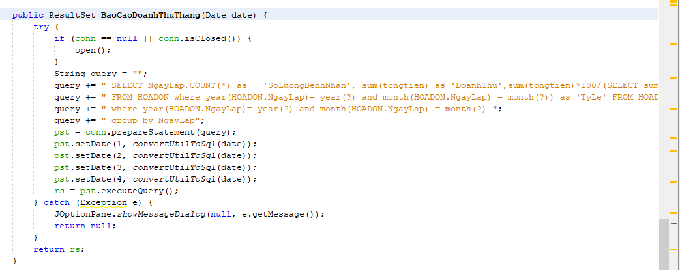

# PHẦN VI: ƯU NHƯỢC ĐIỂM

## VI.1 Ưu điểm

* Đơn giản dể xây dựng
* Để sử dụng
* Giao diện quen thuộc
* Không yêu cầu phần cứng cao
* Có thể kết nối với internet
* Sử dụng mô hình 3 lớp, dể nâng cấp , sữa chữa
* Không bị dơ màn hình khi load

## VI.2 Nhược điểm

* Không có thêm phần cứng trong phần mềm
* Các chức năng chưa liên kết tốt với nhau

# VII: TÀI LIỆU KHAM KHẢO

Java JDBC API: <https://docs.oracle.com/javase/8/docs/api/java/sql/package-summary.html>

MySql Tutorial : <https://www.tutorialspoint.com/mysql/index.htm>

MySql Tutorial: <https://dev.mysql.com/doc/refman/8.0/en/>

NetBeans : <https://netbeans.org/kb/docs/java/quickstart.html>

<https://stackoverflow.com/>

# LỜI CẢM ƠN

Đầu tiên, chúng em xin gởi lời cảm ơn chân thành đến tập thể quý Thầy Cô Trường Đại học Công nghệ thông tin – Đại học Quốc gia TP.HCM và quý Thầy Cô khoa Công Nghệ Phần Mềm đã giúp cho chúng em có những kiến thức cơ bản làm nền tảng để thực hiện đề tài này.

Đặc biệt, nhóm chúng em xin gửi lời cảm ơn và lòng biết ơn sâu sắc nhất tới Thầy Lê Thanh Trọng (Giảng viên môn Ngôn ngữ lập trình Java) người đã trực tiếp đứng lớp hướng dẫn tận tình, sửa chữa và đóng góp nhiều ý kiến quý báu giúp chúng em hoàn thành tốt báo cáo môn học của mình.

Trong thời gian một học kỳ thực hiện đề tài, nhóm chúng em đã vận dụng những kiến thức nền tảng đã tích lũy đồng thời kết hợp với việc học hỏi và nghiên cứu những kiến thức mới. Từ đó, nhóm vận dụng tối đa những gì đã thu thập được để hoàn thành một báo cáo đồ án tốt nhất. Tuy nhiên, trong quá trình thực hiện, vẫn không tránh khỏi những thiếu sót. Chính vì vậy, nhóm chúng em rất mong nhận được những sự góp ý từ phía các Thầy Cô nhằm hoàn thiện những kiến thức mà nhóm đã học tập và là hành trang để chúng em thực hiện tiếp các đề tài khác trong tương lai.

Xin chân thành cảm ơn quý Thầy Cô!